Муниципальное автономное оздоровительное образовательное учреждение санаторного типа для детей, нуждающихся в длительном лечении, городского округа Балашиха
«САНАТОРНО-ЛЕСНАЯ ШКОЛА «ПОЛЯНКА»
Тел /факс 8(495)523-15-48

Конспект открытого занятия
по ознакомлению с окружающим миром
для средней группы

«Путешествие в осенний лес»

Подготовила и провела:
воспитатель Шамаль Марина Юрьевна

2020 г.

Конспект открытого занятия по ознакомлению с окружающим миром
в средней группе
Тема: «Путешествие в осенний лес»

Подготовила и провела:
Воспитатель Шамаль М.Ю.
2020г.

«Путешествие в осенний лес»

Цель: обобщить знания детей об осени (уточнить и закрепить знания о деревьях и их плодах, о съедобных и ядовитых грибах, знакомить с жизнью диких животных в лесу и узнать, как они готовятся к зиме).
Задачи:
- систематизировать знания детей о лесе;
- формировать навыки культуры поведения в лесу;
- формировать желание беречь и охранять окружающую среду;
• Продолжать учить детей отвечать на вопросы полным предложением;
• Продолжать развивать память, мышление, внимание, познавательную активность через игры и упражнения;
Образовательные: закрепить и упорядочить накопленные детьми представления об осени (о деревьях и их плодах, грибах, перелетных и зимующих птицах, как животные готовятся к зиме).
Развивающие: совершенствовать связную речь, упражнять в подборе определений.
Развивать умение отвечать на вопросы полным предложением.
Воспитательные: воспитывать интерес к природе и бережное отношение к ней, эмоциональное восприятие.
Материалы и оборудование: проектор, презентация Power Point, подготовленное заранее видео с героями, магнитная доска, «письма», листья и плоды деревьев, картинки грибов, наглядное пособие «Как лес к зиме готовится», грецкие орехи (2 шт. на каждого ребёнка), шапочки( белка, заяц, ёж,), костюм (Лесной гном) для театрализации.
Предшествующая работа: Беседа о жизни животных в лесу с использованием иллюстраций. Наблюдение за деревьями и птицами на участке.
Методические приёмы: Игровой метод, использование наглядности, наблюдение, словесные методы и приёмы, театрализация.

Ход НОД

Воспитатель: Ребята, приглашаю вас всех в кружок на полянку. Посмотрите сколько у нас сегодня гостей. Давайте мы все вместе с ними поздороваемся.
Дети: здравствуйте!
Воспитатель: А теперь зажжем наш фонарик и поприветствуем друг друга! (включаем электронную свечу в фонарике).
Фонарик свой огонь зажёг
И собрались мы все в кружок.
Друг другу ручки дать спешим
И поздороваться хотим.

Воспитатель: Ребята, сегодня я получила необычное послание. Пишет нам с вами Лесной Гном. Давайте прочитаем, что же он нам написал?
«Письмо Гномика»: «Дорогие ребята средней группы №9 детского сада «Полянка». Я живу в лесу и буду очень рад, если вы придете ко мне в гости. Лес я очень люблю и гостям всегда рад! Думаю, что и вы его полюбите, когда познакомитесь с лесными обитателями и узнаете, как они готовятся к зиме и как меняется лес осенью. С Уважением, Лесной Гном!»
Осенью все готовится к зиме: и звери, и птицы, и деревья. Вы хотите узнать какие изменения происходят в природе?
Дети: Да
Воспитаталь: тогда, ребята, нам пора отправится в гости к Лесной Гномику!
Но, прежде чем, мы с вами пойдем в лес, нам необходимо вспомнить правила поведения в лесу, давайте с вами поиграем в игру.
Поиграем в игру. Если я буду говорить правильно, то вы будете хлопать, а неверно, то топать. Слушайте внимательно:
- Пойте, кричите, аукайте, громкой песней лес баюкайте. (Действия детей)
- Птиц, лягушек и ужей из леса надо гнать взашей. (Действия детей)
- В лесу лучше не шуми, всегда тихо говори. (Действия детей)
- Муравейники не трогай, проходи своей дорогой. (Действия детей)
- Птичьих гнёзд не разоряй, птенцов домой не забирай. (Действия детей)
- Ходи по лесу осторожно, веток не ломай, в лесу мусор не оставляй. (Действия детей)
- В лес бери с собой лукошко, соберешь мухоморов немножко. (Действия детей)
Вот теперь я уверенна, что мы все готовы идти в лес.
Закроем глаза, покружимся, а когда откроем глаза, окажемся в осеннем лесу.
(Дети под тихую музыку кружатся медленно и недолго, чтобы не закружилась голова, на экране появляется изображение осеннего леса).
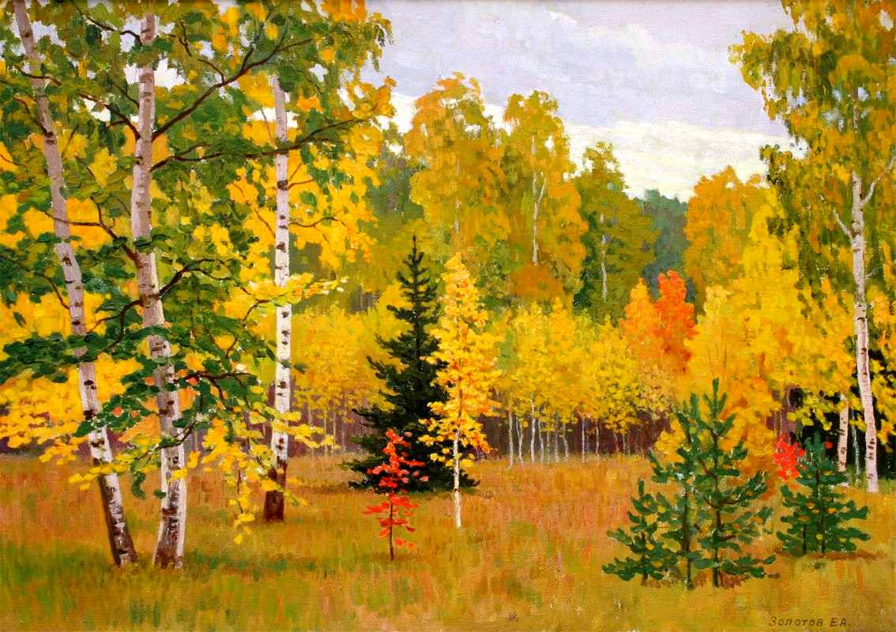
Воспитатель: открываем глаза. Вот мы и в осеннем лесу. Посмотрите, как здесь красиво. Давайте тихонько погуляем по лесу, может быть кого-нибудь встретим.
Послушайте внимательно мою загадку:
То орех, то шишку
В дом несет детишкам.
Летом-рыжий огонёк,
Зимой-серенький листок.
Дети: Белочка.
(На экране появляется ответ - изображение белочки).
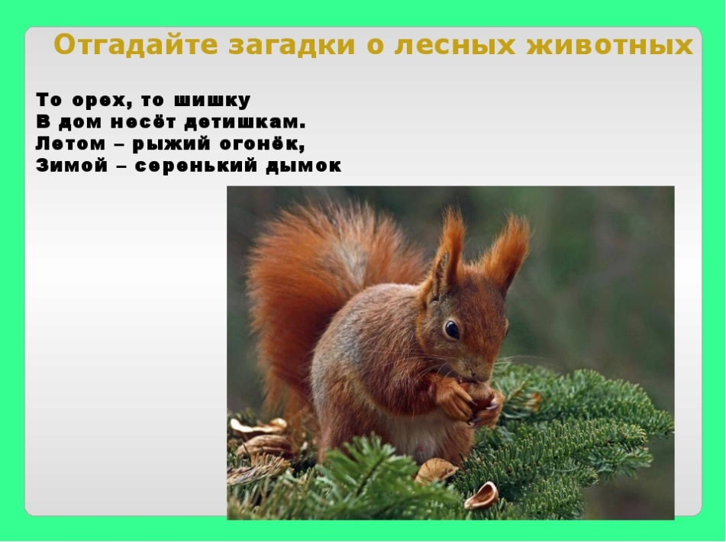
Видео-задание от белочки.
Белочка: здравствуйте, ребята. Ещё совсем недавно наш лес был весь зеленый, а потом листочки пожелтели и стали опадать. Может лес заболел? А как вы думаете, почему листья осенью меняют цвет и опадают?
(Ответы детей).
Вы абсолютно правы! А в этом сундучке вы найдете ещё одно задание от меня. До свидания, ребята! (Белочка показывает сундучок на видео, который тут же берет воспитатель и передает детям).
Задание : в сундучке находятся картинки с изображением осенних листочков (дуб, клен, рябина, каштан, вяз), каждый из которых разрезан на две части. Дети берут по одному фрагменту и составляют пары, потом каждая пара называет с какого дерева их листочек.
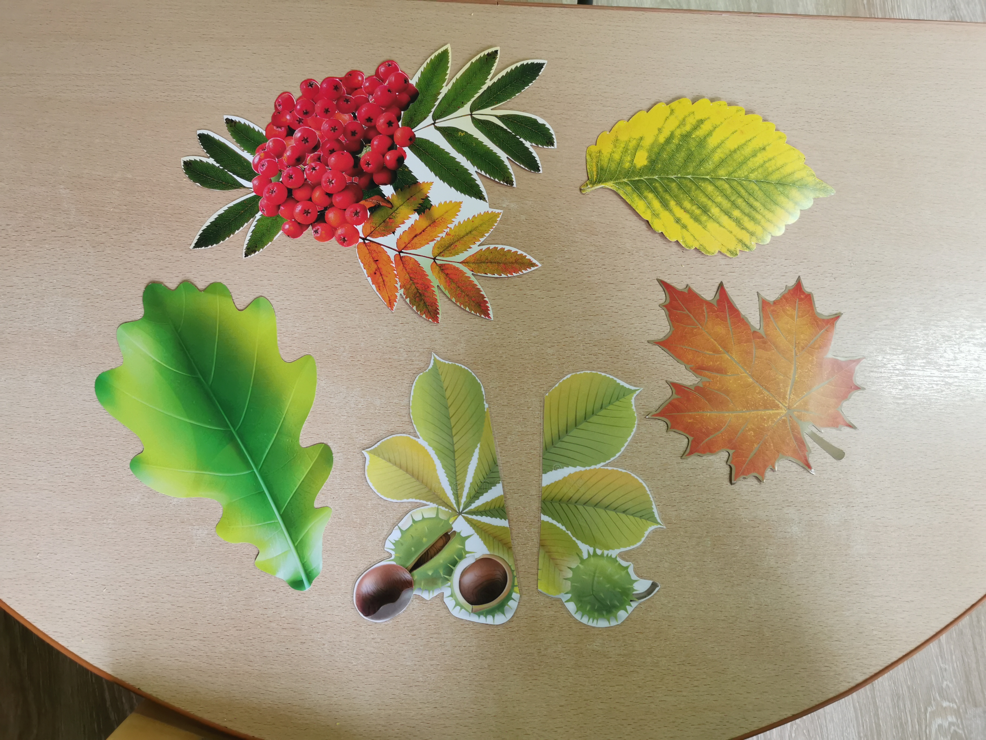
Воспитатель: один, два, три парочку себе найди. Какой листочек у вас?
(Ответы детей).

Воспитатель: молодцы. Готовы отправиться дальше? Слушайте загадку.
Что за зверь такой лесной,
Встал, как столбик, под сосной.
И стоит среди травы
Уши больше головы.
Дети: заяц.
(На экране появляется отгадка – картинка с изображением зайца).
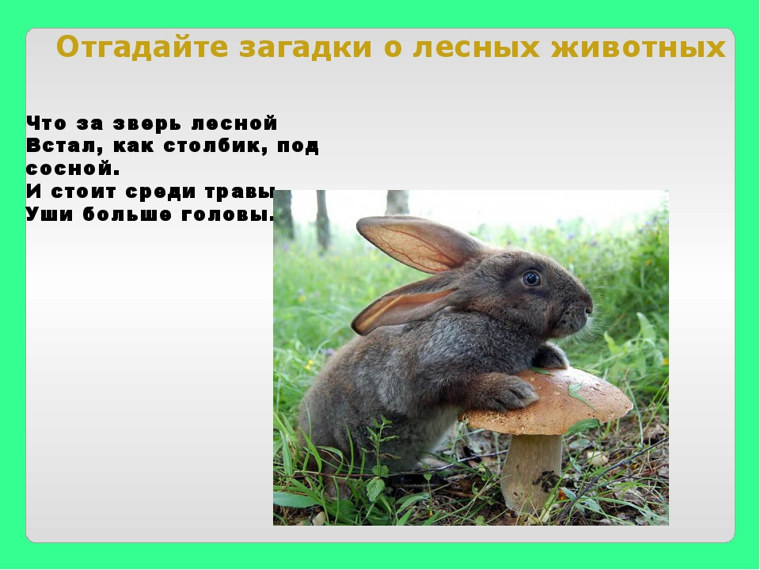
Видео- задание от зайчика.
Заяц: здравствуйте, ребята. Осенью все звери по-разному готовятся к зиме. Одни делают запасы, другие меняют шубку и их мех становится более густым, а кто-то наедается, чтобы накопить толстый слой жира и проспать всю зиму. Для вас я приготовил задание. Посмотрите на картинки и расскажите кто из зверей как зимовать будет. (Зайчик на видео показывает карточки с изображением лесных животные, которые уже в руках у воспитателя).
(Задание: воспитатель по очереди показывает детям двусторонние карточки с изображением животных (заяц, медведь, белка, ёж, лось) и просит рассказать, что они будут делать зимой или, как изменится их вид. С обратной стороны есть изображение- отгадка).
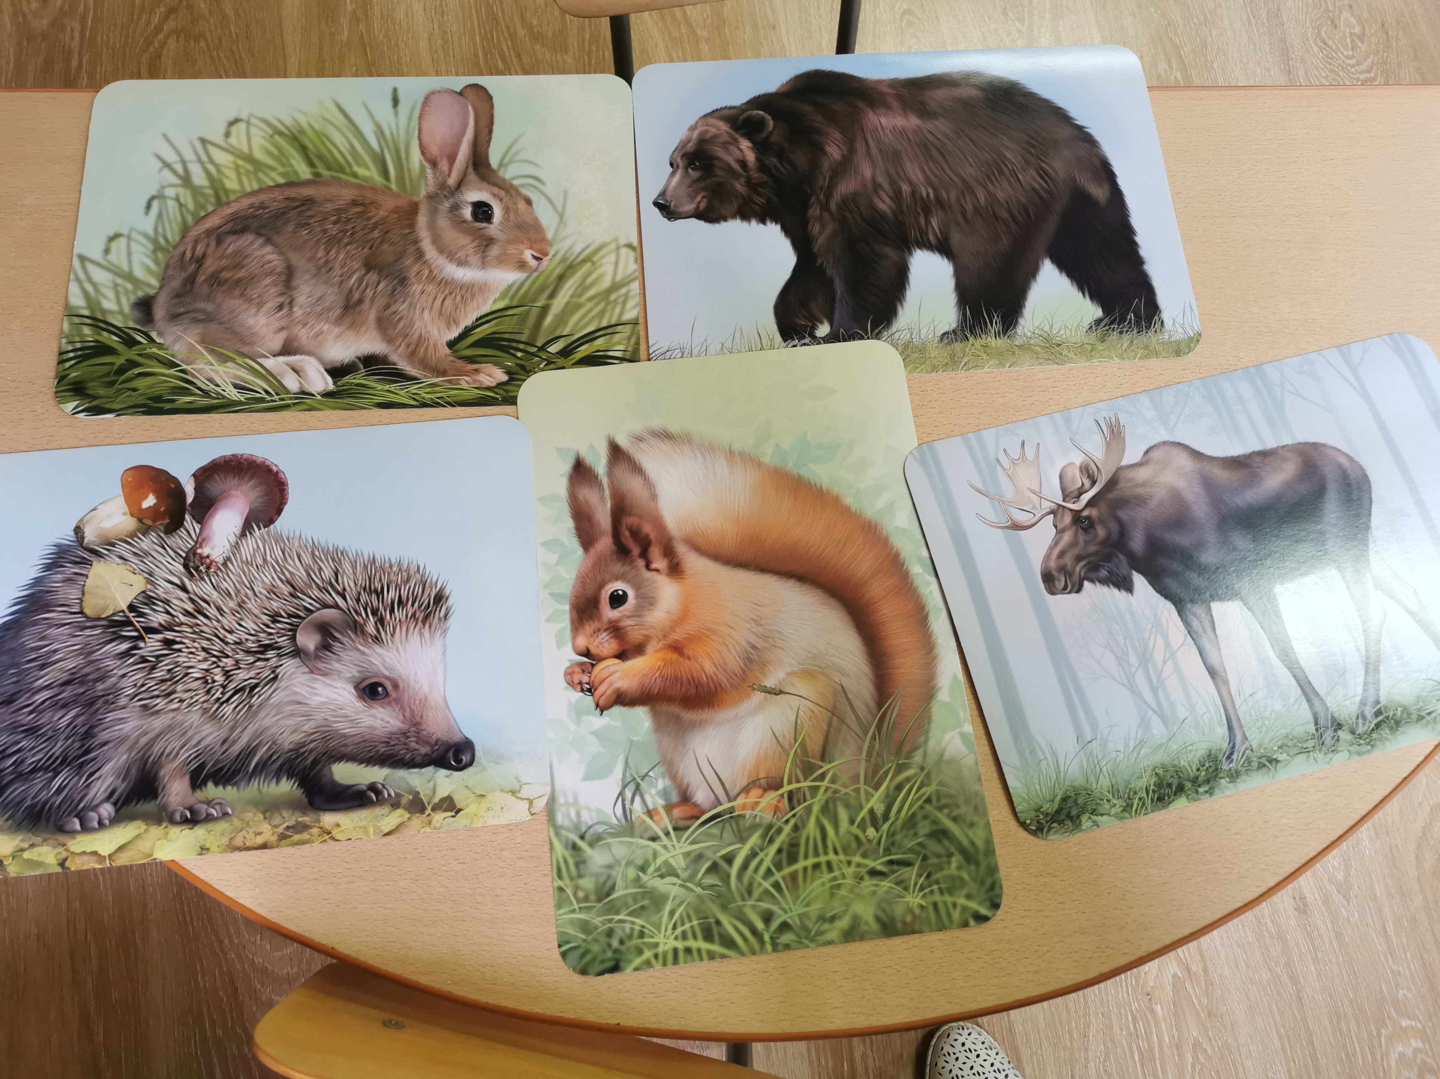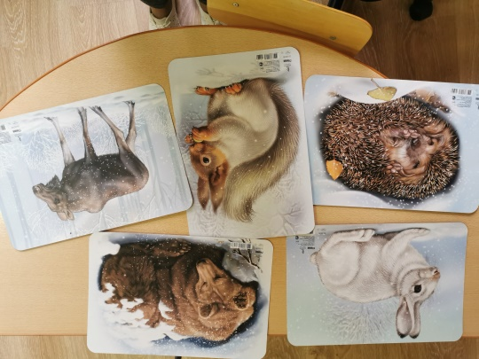

(Ответы детей).
Какие вы молодцы! А сейчас давайте сделаем весёлую заячью разминку на полянке.
Делаем разминку под песенку Е.С.Железновой «Трусливый зайка».

Ведущий: отправляемся дальше. Слушайте загадку.
Кто подушечку с иголками
Обранил в лесу под ёлками.
Что с ней делать, я не знала.
Долго думала, стояла…
А подушечка… сбежала.
Дети: ёжик.
(На экране появляется отгадка- картинка с изображением ёжика).
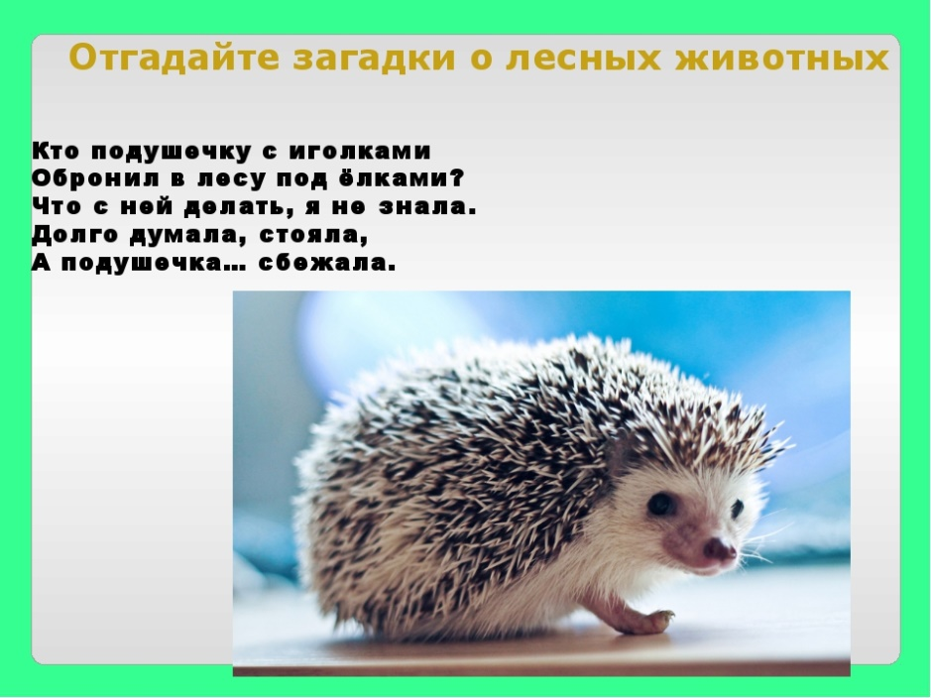
Видео-задание от ёжика.
Ёжик: здравствуйте, ребята! Несмотря на свои маленькие размеры- я настоящий ночной охотник. Моя добыча – это различные насекомые, червяки, слизни, лягушки, мыши и даже змеи. А вот грибочки я ем только в сказках. Но наш лес богат грибами. Есть грибы съедобные, а есть ядовитые. А названия каких грибов знаете вы?
(Ответы детей).
Раз вы так много знаете о грибах, то отправляйтесь на полянку и соберите съедобные грибочки в корзинку, а ядовитые, такие как мухоморы, оставьте в лесу. (Ёжик показывает корзинку, которую воспитатель передаёт детям).
(Задание: дети под спокойную музыку собирают разложенные на ковре грибы в корзинку.Мухоморы должны остаться на ковре.
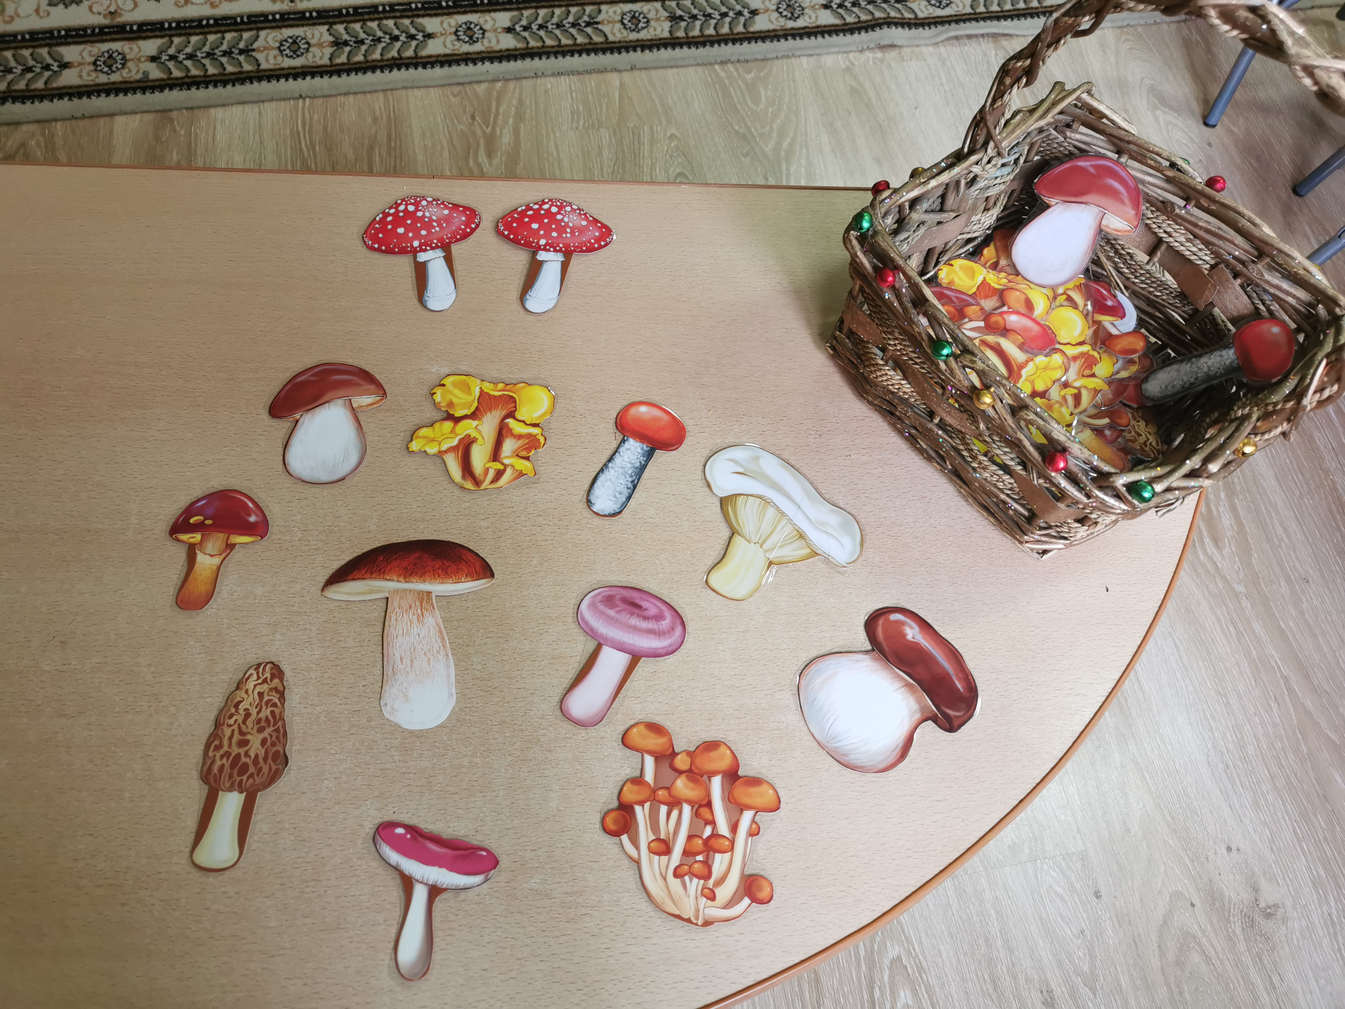

Воспитатель: ребята, а почему мухоморы собирать нельзя?
(Ответы детей).

Воспитатель: Ребята, посмотрите, а вот и сам Лесной Гномик к нам идёт.
(Под музыку «Жил в лесу дремучем гномик» (А.Ермолов, Б.Шифрин) в группу заходит Лесной Гном с корзинкой лесных орехов).
Л. Гномик: здравствуйте ребята. Вам понравилось ваше путешествие?
(Ответы детей).
Я за вами внимательно наблюдал. Вы молодцы, отлично справились со всеми заданиями. Теперь вы знаете, чем заняты звери в лесу осенью и как они готовятся к зиме. А ещё то, что надо любить и оберегать животных и природу, подкармливать их. Я принёс вам корзинку с лесными орешками, это подарок из леса от животных. Угощайтесь! (Раздаёт всем по 2 орешка). Ребята, это не простые орешки. Я открою вам секрет- если в парке вы захотите увидеть белочку, то нужно всего лишь постучать орешком о орешек и она обязательно прибежит на этот звук. А сейчас мне пора идти, проверять все ли лесные звери готовы к зиме. До свидания, друзья!

Воспитатель: Наше путешествие подошло к концу. Осталось только задуть свечу.
(Дети усаживаются в круг на ковре, говорят спасибо и задумают свечу).
В фонарике огонь погас
Пора прощаться нам сейчас.
Спасибо вместе скажем
И ручками помашем.

